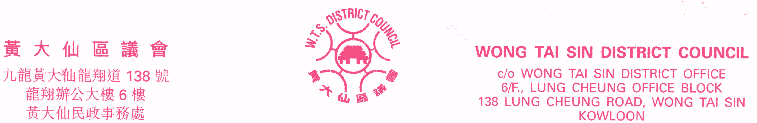
傳真：2352 1841 Fax: 2352 1841
電郵：wtsdcadm@wtsdc.had.gov.hk E-mail: wtsdcadm@wtsdc.had.gov.hk

黃大仙區議會轄下房屋事務委員會
第八次會議議程

日期︰ 二零零五年二月二十二日（星期二）
時間︰ 下午二時三十分
地點︰ 九龍黃大仙龍翔道138號
龍翔辦公大樓6樓625室

議 程

I. 通過黃大仙區議會轄下房屋事務委員會二零零四年十二月十四日第七次會議記錄

II. 黃大仙區議會轄下房屋事務委員會二零零四年十二月十四日第七次會議續議事項進展報告
（黃大仙區議會房屋事務委員會文件第1/2005號）

III. 討論／資料文件

1. 家有長者優先選樓計劃居住情況申報
（黃大仙區議會房屋事務委員會文件第2/2005號）

2. 私人住宅大廈管理調查進展報告及第一期付款
（黃大仙區議會房屋事務委員會文件第3/2005號）

3. 房屋事務委員會2005／2006年度活動建議
（黃大仙區議會房屋事務委員會文件第4/2005號）

4. 房屋事務委員會成員的改變
（黃大仙區議會房屋事務委員會文件第5/2005號）

5. 黃大仙區各分區委員會會議所討論的房屋事宜
（黃大仙區議會房屋事務委員會文件第6/2005號）

6. 黃大仙區議會轄下房屋事務委員會已定用途款項及支出報告（截至二零零五年二月十四日止）
（黃大仙區議會房屋事務委員會文件第7/2005號，稍後奉上）

7. 香港房屋協會「樓宇管理維修綜合計劃」
（黃大仙區議會房屋事務委員會文件第8/2005號）

IV. 其他事項

黃大仙區議會秘書處 檔案編號︰WTSDC 13/15/5/5 Pt.5
二零零五年二月

